行政院所屬各機關因公出國人員出國報告書
(出國類別：實習)

赴美國
實習「新一代電信網路IP位址之規劃及
IPv6與IPv4之轉換技術」
報告

服務機關：中華電信中區分公司
出國人 職 稱：工 程 師
姓 名：洪 東 生
出國地點：美 國
出國日期：92年09月01日至92年09月14日
報告日期：92年12月5日

摘要
下一代電信網路(Next Generation Telecommunication，NGN)的建構是以IP為基礎，以往語音及數據分離之電路，在寬頻IP的環境下，不但可以整合，且可以發展成所謂Triple Play的整體架構，包括語音、數據及視訊，行動電話3G已經展現出此種趨勢，固定網路也朝此發展，爾後行動與固網影像電話的互通應是指日可待。面對未來的網路應用服務對於需要保障頻寬的服務越來越多，如互動式多媒體視訊、VoIP等，IPv4是無法滿足網路在安全、保障頻寬、分級服務等方面需求。綜而言之，IPv6在位址空間、服務品質、移動通訊支援等優點，足以解決現行IPv4網路發展之困境。但目前已建構之IP網路均為IPv4，如何平順的將其移轉至IPv6，而不中斷客戶之服務應用是一個重要的課題。
本次出國主要是學習IPv6之定址方式及IPv4移轉至IPv6之技術為主，寬頻服務應用為輔，展望未來IPv6發展及行動上網之結合，台灣在政府有關單位的指導下，整合產、官、學界各種資源，將為台灣的各種相關基礎網路設備、網路服務提供業、硬體及軟體供應商、家電產業，帶來無限商機，提升我國相關產業之國際市場競爭力。相信這一股IPv6的熱潮，會帶動另一波網路設備的更迭，也是設備廠商另一新的商機，台灣多年來IT產業已有很好的基礎，應及早研發IPv6相關產品，創造新的契機。
目 錄
0. 摘要 1
1. 前言 1
2. IPv6通訊協定簡介 2
2.1 IPv4演進至IPv6主要因素 2
2.2 IPv6封包資料單元 3
2.3 IPv6的定址方式 5
3. IPv6之移轉機制 11
3.1 雙協定堆疊(Dual Stack)技術 12
3.2 隧道(Tunneling)技術 14
3.3 IPv4/IPv6轉換器(Translator)機制 20
3.4 IPv4移轉至IPv6網路之規劃 24
4. IPv6之發展現況 26
4.1 各國發展情況 26
4.2 產品發展情況 28
5. 寬頻網路服務應用 29
5.1 分封化語音服務 29
5.2 串流影音服務 32
6. 實習心得與建議 33

摘要

前言
因應新一代網際網路及其服務應用的來臨，各國在國家政策的督促下，均成立IPv6通訊協定推動單位，期望藉由產官學研及各界資源及力量，積極推動IPv6技術及產品之發展。我國於2001年10月將IPv6列入國家網路建設重要計劃之一，並決議成立NICI IPv6推動工作小組，推動國內IPv6之發展；12月28日正式召開第一次推動工作小組會議，提出規劃方向及未來具體可行之運作方式，並以規劃建立新世代網際網路IPv6(Internet Protocol version 6)協定平台為主軸，初期從階段性實驗網路開始，逐漸廣泛地導入商業之應用，及未來能與全球IPv6應用網路同步接軌，係ㄧ個由國家啟始性(Initiative)推動及帶動產業發展的整合型計畫。工研院電通所更於2002年4月成立「台灣IPv6論壇」(IPv6 Forum Taiwan)，正式對外宣佈，將IPv6列為台灣網際網路建設的重要政策，今年5月則成立「IPv6產業發展聯盟」，致力於國內IPv6之研發，期能提升國家競爭力，爭取未來商機。因此，對於IPv6通訊協定、位址之規劃原則及其移轉機制有必要進一步的探討。
為配合新一代電信網路IPv6之引進及IP位址之規劃，奉總公司九十二年八月十二日信人二字第92A3501348號函核准前往美國「實習新一代電信網路IP位址之規劃及IPv6與IPv4之轉換技術」，實習期間(含行程)自民國九十二年九月一日至九十二年九月十四日為期十四天。本次實習課程計有：
1. Lucent公司實習
(1)Class 5 packet switch numbering plan and IP addressing
(2)Application services in broadband IP network and IP address
planning
2. JUNIPER NETWORKS公司實習
(1)New generation telecommunication network IP address planning
(2)The conversion technique of IPv4 & IPv6

IPv6通訊協定簡介
IETF工作小組將IP的位址由32 bits增長到128bits，以符合將來預期的IP位址需求，對個別使用者而言，可用的IP位址是很多的，同時IPv6位址是採用階層式架構，以減少網際網路上路由表的數量，為了方便Intranet-wide位址的管理，自動組構(Auto configuration)技術使得大量的IP主機很容易連結上網路，並取得與其位置相關IPv6位址，未來IETF在位址的結構上將在multi-homing的能力上加強。對目前IPv4的服務，IPv6相對應的功能如下表：
IP Service | IPv4 Solution | IPv6 Solution
Addressing Range | 32-bit, Network Address Translation | 128-bit, Multiple Scopes
Auto configuration | DHCP | Serverless Configuration, Reconfiguration, DHCP
Security | IPSec | IPSec Mandated, works End-to-End
Mobility | Mobile IP | Mobile IP with Direct Routing
Quality-of-Service | Differentiated Service, Integrated Service | Differentiated Service, Integrated Service
IP Multicast | IGMP/PIM/Multicast BGP | MLD/PIM/Multicast BGP, Scope Identifier
市場是否採納IPv6取決於IPv6的架構是否能容納網際網路的成長、新應用和IP服務，就IP服務整合於IPV6的架構而論，IPV6提供擴展的IP位址可擴展至全球的定址能力、無伺服器之自動組構(Serverless Auto-configuration)功能、服務品質(QoS)、直接路由之移動IP功能及端對端的安全性。

IPv4演進至IPv6主要因素
IPv4演進為IPv6，主要因素有以下幾點：

擴展定址能力
IPv6將IP位址容量由32 bits增加至128 bits，可以支援多階層式定址、大量主機定址能力及簡化位址自動組構。多重傳送路由的規模可在多重傳送位址加上"scope"欄位而改善，以及新定義一種用來傳送封包至一群主機中之任一個主機的"anycast address"位址型態。

簡化表頭格式
某些IPv4表頭欄位已經被丟棄或變成選項，以減少封包操作處理的時間，並限制IPv6表頭的頻寬。

加強表頭的延伸能力及選項
IP表頭包含選項可更有效的作路由轉送，選項的長度較少限制，且將來更具加入新選項的彈性。

流量標記能力(Flow Labeling Capability)
加入標記的封包可屬於特定的流量訊務而由傳送者要求特別處理，例如即時服務或沒有預設品質要求的服務品質。

驗證及隱私能力
延伸的功能可以支援驗證、資料整合及資料的保密(選項)。

新增加優先(Priority)欄位
可以讓較重要的封包優先通過，以解決訊務擁塞的問題。

IPv6封包資料單元
IPv6封包資料單元如下：
Maximum
65535 octets
Fixed
40 octets
0 or more
IPv6 Header | Extension ••• Extension Header Header | Transport-level PDU

IPv6表頭格式
Ver | Traffic Class | Flow Label
Payload Length |  |  | Next Header | Hop Limit
Source Address
Destination Address
Ver(版本)：4 bits，其值為6，代表Version 6。
Traffic Class(訊務等級)：4 bits，用以區別不同優先權的封包，0～7可以提供回應擁塞，8～15則不提供回應擁塞。
Flow Label(流量標記)：24 bits，用以標記一序列必須以相同方式處理的封包，以便路由器的處理更有效率。
Payload Length(承載資料長度)：16 bits，在表頭之後所承載資料的長度。
Hop Limit(最大轉運數)：8 bits，轉運點的數量，每經過一個路由器便將此值減1。
Source Address(來源位址)：128 bits，封包發送者的IP位址。
Destination Address(目的位址)：128 bits，封包預定接收者的IP位址。
Next Header(下一個表頭)：8 bits，內含協定號碼或代表延伸表頭的數值，其值所代表的意義如下：
值(十進制) | 表頭(Header) | 值(十進制) | 表頭(Header)
0 | Hop-by-Hop option header | 46 | RSVP
6 | TCP | 50 | Encapsulated Security header
17 | UDP | 51 | Authentication header
41 | Encapsulated IPv6 header | 58 | ICMPv6
43 | Routing header | 59 | no next header
44 | Fragmentation header | 60 | Destination option header

IPv6延伸表頭
封包表頭的位元組越少，處理速度越快，所以IPv6以延伸表頭選項的方式來處理非必要的功能，大大改善處理的效能。
IPv6定義了六種延伸表頭：

「Hop-by-Hop選項」表頭
此延伸表頭所承載的選項資訊，在封包的傳送過程中，會被所經路徑上每個節點逐一檢查。在IPv4中，唯一使得路由器決定是否需要檢查資料包的方法，就是去分析資料包中的上層資料，如此會降低路由器的處理速度。在IPv6中，當Hop-by-Hop延伸表頭不出現時，路由器可立即將封包傳送到最終目的地，若有Hop-by-Hop延伸表頭，路由器只需檢查該表頭而不需要進一部檢查至封包的內容。

「路由」表頭
此延伸表頭用來提供在封包抵達目的地之前路徑上所應訪問的節點(一或多個)列表，這種功能與IPv4的鬆散來源(Loose Source)及記錄路由(Record Route)選項很類似。

「區段」表頭
若傳送的封包長度大於路徑所能支援的MTU時必須使用此延伸表頭，來源主機會進行封包分割，且此分割僅發生於來源主機送出封包之際，IPv6路徑上的路由器並不作分割處理，然後再由目的地主機進行封包重組。

「目的地選項」表頭
此延伸表頭用來承載唯有目的地節點才能檢查的選項資訊。

「驗證」表頭
此延伸表頭提供驗證功能，驗證送出節點，並確保封包在傳送過程中未被修改，已取得的封包當作正確的資料且不能再傳送。

「加密安全承載資料」表頭
此延伸表頭用來提供資料的機密性、資料的驗證及完整。
在單一封包中，如果含有一個以上的延伸表頭，應依以下順序排列：(1)IPv6表頭(2)「Hop-by-Hop選項」表頭(3)「區段」表頭(4)「目的地選項」表頭(5)「路由」表頭(6)「驗證」表頭(7)「加密安全承載資料」表頭(8)「目的地選項」表頭(封包最終目的地所要處理的選項)(9)上層表頭。

IPv6的定址方式

位址表示法
IPv6共有128bits，其表示法大略可分為以下幾種：

一般表示法
將整個位址切分為8個16bits區塊，以16進制表示，並以冒號區隔，例如：
FE80:0000:0000:0000:0000:0000:0203:1213
為便於讀寫，在每個16bits區塊中，為首的零皆可被省略不寫，所以前面的位址可寫成：
FE80:0:0:0:0:0:203:1213
其中:
::1為繞回(Loop Back)位址。
::為未指定位址。

壓縮型式表示法
位址中連續出現的零，以及開頭或結尾的零，可以用雙冒號取代，例如：
FE80::203:1213

IPv4崁入表示法
此表示法是將IPv4的位址(32bits)置放於IPv6的最後32bits，又可分為與IPv4相容(compatible)的IPv6位址及與IPv4相映(mapping)的IPv6位址兩種。其表示法如下：
• 與IPv4相容的IPv6位址，例如：
::13.1.68.3
• 與IPv4相映的IPv6位址，例如：
::FFFF：13.1.68.3

首碼表示法
此表示法是將首碼長度附加在位址後面，格式如下：
IPv6位址/首碼長度，例如：
1080:0:FF:0::/64

位址的模式
位址是指配到介面，一個介面也可以有多個位址，位址有其使用範圍，包括link-local、site-local及global等。在IPv4時，會使用私有的IP位址於企業內部或組織內，這些私有用途所保留的位址不可被轉送到網際網路上的路由器，而被侷限於組織內部的網路中，要連接上網際網路，需使用NAT(Network Address Translation)技術，將私有位址對應至公有的IPv4位址。IPv6分配了二個獨立的位址範圍提供link-local及site-local使用，此二者的位址均不能被傳送到網點(site)以外網路。
Site-local
global
link-local

位址的型態
IPv6的位址有單點傳播(unicast)、多點傳播(multicast)及任一傳播(anycast)三種型態，原IPv4廣播位址在IPv6已經不存在，而是由多點傳播所取代。

單點傳播：封包傳送給單一的介面位址。

多點傳播：封包傳送給一組的介面位址，這一組介面位址都會收到封包。

任一傳播：封包傳送給一組的介面位址，只有最近的介面位址會收到封包。

IPv6位址格式
位址型態的首碼格式定義如下：
位址型態 | 二進制首碼
保留 | 0000 0000
Global unicast | 001
Link-local unicast | 1111 1110 10
Site-local unicast | 1111 1110 11
Multicast | 1111 1111
Anycast位址是由unicast首碼來分配，另在保留首碼的位址空間中有些已指定的特殊位址包括：未指定的位址、繞回位址及崁入IPv4位址之IPv6位址。

可聚集的全球單點傳播位址(Aggregatable global unicast Addresses)
此位址之首碼為001，最早定義為以供應商為基礎的位址(provider-based address)，後來因應新增加一種與ISP無關的聚集稱為以交換為基礎的聚集(exchange-based aggregation)才改名，其位址格式如下：
 | 001 | TLA | Res | NLA | SLA | Interface ID
Bits | 3 | 13 | 8 | 24 | 16 | 64
• TLA--頂層聚集識別碼(Top level aggregator)
此欄位長度為13bits，包含該位址的最高層路由資訊，最
多有8192個頂層路由，TLA已指定給位於北美洲、歐洲
及亞太地區的IP位址管理及發放機構，分別為ARIN、
RIPE-NCC、APNIC等。
• Res--保留(Reserved)
此欄位長度為8bits，保留作為TLA或NLA擴充使用。
• NLA--下一層聚集識別碼(next-level aggregator identifier)
此欄位長度為24bits，提供ISP及交換中心使用。
• SLA--點層聚集識別碼(site-level aggregator identifier)
此欄位長度為16bits，指定給一般組織的位址空間，供
其在內部網路使用，可以在組織內部進一部劃分出子網
路。

link-local單點傳播位址
使用於單一鏈路上，它可以被其他鏈路重複使用，可供自動設定、芳鄰尋找或沒有路由器的網路使用，路由器不會轉送link-local訊務。位址格式如下：
 | 1111111010 | 0 | Interface ID
Bits | 10 | 54 | 64
首碼為：FE80::/64

site-local單點傳播位址
site-local位址內可含子網路資訊，可在site中繞送，其位址能在其他site重複使用，相當於IPv4之私有位址，但路由器亦不可將這種位址轉送到site以外的網路，此位址不是自動設定而是需要指配。位址格式如下：
 | 1111111011 | 0 | Interface ID
Bits | 10 | 54 | 64
首碼為：FEC0::/64

多點傳播(multicast)位址
多點傳播(multicast)位址是一個節點群組的識別碼，一個節點可以加入一個以上的多點傳播群組。此位址不可以作為來源位址或作為路由表頭的中間目的地。位址格式如下：
 | 11111111 | flag |  | scope | group ID
Bits | 8 | 4 | 4 |  | 112
首碼為：FF
• flag--旗標
此欄位長度為4bits，前3bits保留未來使用，其值為0。
0000：代表永久性指定的位址。
0001：代表暫時性的位址。
• scope--範圍
此欄位用來限制多點傳播位址的有效範圍，可能的數值
為：
1：node-local範圍
2：link-local範圍
5：site-local範圍
8：organization-local範圍
E：global範圍
0及F：保留
3、4、6、7、9、A、B、C、D：未指定
受邀節點(solicited-node)多點傳播位址是多點傳播位址的一種，每部主機都必須為所指定的每個單點傳播及任一傳播位址加入該位址，在位址解析中，它可以使網路節點的查詢更有效率，這種位址的組成方式是取IPv6位址的低序24bits(主機識別碼的最後一個部分)加在首碼為FF02:0:0:0:0:1:FF00::/104之後。

任一傳播(anycast)位址
任一傳播位址與可聚集的全球單點傳播位址在同一個位址範圍內，且每個參與的介面都必須設定成相同的任一傳播位址，它在使用上有一些限制，包括只能做為目的地位址、只能指配給路由器、不能指配給主機。子網路路由器任一傳播(subnet-router anycast)位址格式如下：
 | Subnet Prefix | 000…000
bits | n bits | 128 – n bits

特殊的IPv6位址格式
• 未指定的位址(0:0:0:0:0:0:0:0或::)
代表位址尚未指定，不可以指配給介面或當作目的地位
址。
• 繞回位址(0:0:0:0:0:0:0:1或::1)
繞回位址可用來傳送封包到堆疊，而不必將封包傳送到
子網路上，這對問題檢測及IP堆疊測試有很大的助益。
• IPv4相容位址(0:0:0:0:0:0:w.c.x.z或::w.c.x.z)
使用於dual-stack節點，它是以動態的方式讓IPv6封包
穿隧(tunnel)於IPv4路由的基礎架構中。
• IPv4對應位址(0:0:0:0:0:FFFF:w.c.x.z)
這種位址代表一個純IPv4節點的位址，不可作為IPv6封
包的來源或目的地位址。
• NSAP(network service access point)位址(首碼為0000001)
• IPX(internetwork package exchange)位址(首碼為0000010)

主機的IPv6位址
每部主機都必須指定如下的位址以供自我辨識：

單點傳播位址
－每個介面的link-local位址
－每個介面的單點傳播位址包括site-local或1個(或多個)可
聚集的全球單點傳播位址
－繞回位址

多點傳播位址
－所有節點的node-local多點傳播位址(FF01::1)
－所有節點的link-local多點傳播位址(FF02::1)
－為所指定的每個單點傳播位址加上受邀節點多點傳播位
址
－主機所屬之其他群組的多點傳播位址

路由器的IPv6位址
路由器必須指定如下的位址以供辨識：

單點傳播位址
－每個介面的link-local位址
－每個介面的單點傳播位址包括site-local或1個(或多個)可
聚集的全球單點傳播位址
－子網路路由器任一傳播位址
－額外的任一傳播位址(選項)
－繞回位址

多點傳播位址
－所有節點的node-local多點傳播位址(FF01::1)
－所有路由器的node-local多點傳播位址(FF01::2)
－所有節點的link-local多點傳播位址(FF02::1)
－所有路由器的link-local多點傳播位址(FF02::2)
－所有路由器的site-local多點傳播位址(FF05::2)
－為所指定的每個單點傳播位址加上受邀節點多點傳播位
址
－主機所屬之其他群組的多點傳播位址

IPv6之移轉機制
IPv6將會與IPv4共存許多年，因此需要一些技術來讓協定可以互通相容，為解決IPv6與現行IPv4相容性的問題，IETF ngtrans工作小組制定相關移轉機制，並成立6bone作為IPv6的測試平台，負責發展與測試IPv6的相關軟硬體，以及開發IPv4過渡到IPv6的相關解決方案，包括定義IPv4移轉至IPv6之程序，定義廠商在網際網路上之主機、路由器及其他設備之必備及選項規定，使得移轉機制得以順利達成。由於IPv6與舊有IPv4的IP位置長度不同，因此現行的IPv4路由器，除少數能以軟體升級支援IPv6外，大部分的網路設備仍僅支援IPv4。移轉機制依其運作方式，可分為雙協定堆疊(Dual Stack)、隧道(tunneling)及IPv4/IPv6轉換器(Translator)等三大機制，以下簡述這些移轉機制：

雙協定堆疊(Dual Stack)技術
此技術是讓IPv4與IPv6共存於同一主機及路由器上，使其能同時接收及傳送IPv4及IPv6資料。其原理為IPv4與IPv6同時存在一個介面，鏈結層在接收封包後解開，按資料塊的表頭判斷該筆資料是應該送往IPv4或IPv6堆疊中。此節點將會有三種運作模式，當IPv4堆疊被開啟且IPv6被關閉時，此節點運作如同IPv4-only，當IPv6堆疊被開啟且IPv4被關閉時，此節點運作如同IPv6-only，當IPv4與IPv6堆疊都被開啟時，此節點可以同時使用兩種通訊協定。這類具有雙模功能的軟硬體網路設備在這個過渡階段，應會日益普及。但其缺失為主機或路由器需同時處理IPv4位址及IPv6位址兩組位址，因此會降低處理效率，並導致記憶體空間的浪費。

雙協定堆疊方式
因為TCP/IP是一系列的通訊協定，所有使用TCP/IP的成員共同形成多層次堆疊(stacked)架構(如圖3.1.1)，其最大的優點在於可延伸的架構。
IPv4 AP |  | IPv6 AP
TCP/UDP |  | TCP/UDPv6
IPv4 |  | IPv6
Layer and 2
圖3.1.1 雙協定堆疊方式
由上圖可以看到，IPv4與IPv6擁有相同的實體層，並且與上層的TCP、UDP可以互通，因此一台主機或路由器可以同時支援IPv4與IPv6兩種協定，如此這台主機或路由器可以與IPv6也能與IPv4主機或路由器通訊。
此項技術適合用於與使用IPv4協定的終端設備以及使用IPv6協定的終端設備皆可通訊的終端設備上，例如提供3G行動上網與一般電腦上網的伺服器，以達到相互通訊的要求。

雙協定堆疊移轉機制(Dual Stack Transition Mechanism，簡稱DSTM)
DSTM機制主要用於新佈建的IPv6-only網路內的雙堆疊主機與既有的IPv4網路互連，它整合動態指派IPv4位址予IPv6主機的技術及IPv4-over-IPv6隧道技術，提供IPv6-only網路內的雙堆疊主機，藉由IPv4-over-IPv6隧道方式橫越IPv6網路到達DSTM邊緣路由器，此邊緣路由器為隧道終結點，在進行去封裝後，將IPv4封包傳送到IPv4網際網路與既有IPv4-only主機連線。
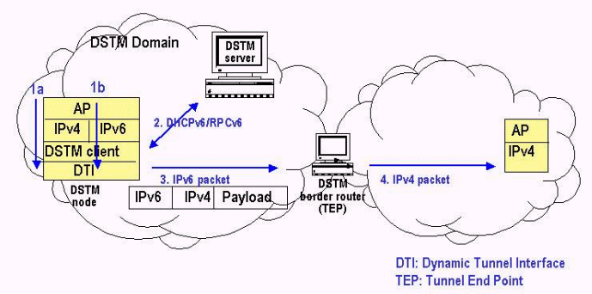
DSTM架構是由1個IPv4位址指派伺服器(DSTM Server)，1個gateway(DSTM邊緣路由器)及多個DSTM主機組成如圖3.1.2。
圖3.1.2 DSTM架構
其中DSTM server主要功能是動態指派IPv4位址予DSTM主機，DSTM邊緣路由器主要功能是終結或封裝IPv4-over-IPv6隧道封包，提供IPv6-only與IPv4網路兩者雙向封包轉送，以DSTM運作方式構成之網路區域，稱為DSTM網域。在DSTM網域內不一定提供IPv4 routing功能，而DSTM主機只能送收IPv6封包，此運作方式可大幅減少DSTM網域網管負擔。
DSTM的運作方式描述如下：

DSTM主機啟動Session時：
當DSTM主機啟動與IPv4-only主機連線時，需先向DSTM server發出請求，DSTM server將會從其管理的IPv4位址庫中，指派位址並供DSTM主機使用，並告知該主機DSTM邊緣路由器之隧道終結點位址。DSTM主機依據上述資訊將採IPv4-over-IPv6隧道方式，將封包送往DSTM邊緣路由器，此DSTM邊緣路由器終結此隧道，隧道解封裝動作後，取得IPv4封包，再依據IPv4封包目的位址，轉送到IPv4網路。

非DSTM網域內之IPv4主機啟動session時：
當IPv4主機要與DSTM主機通訊時，DNS request將被送到DSTM網域之DNS伺服器，此DNS伺服器將要求DSTM Server指派一個IPv4位址供DSTM主機使用，IPv4封包將被送往DSTM邊緣路由器進行IPv4-over-IPv6隧道封裝後，再送到DSTM主機。

隧道(Tunneling)技術
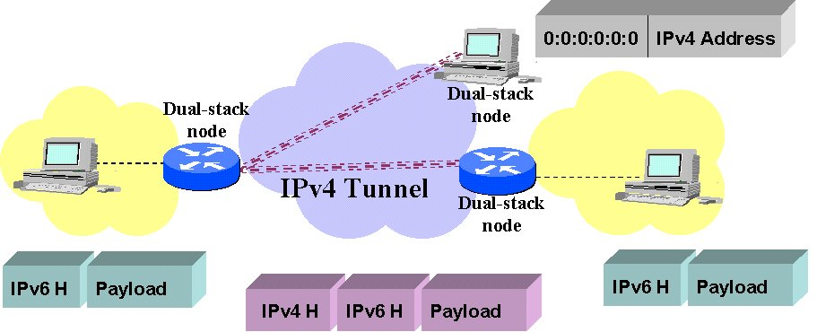
在IPv6產品初期於網路的應用是位於網路的終端設備，因此在兩個終端的IPv6設備要相互通訊時，可能是兩台3G的手機，必須透過IPv4的網路得以達成，在此情況下隧道技術是相當簡單方便的作法。隧道技術的作法是：在IPv6封包進入IPv4協定的網域時，IPv6封包在隧道起始點被封裝入IPv4封包的酬載(payload)中，再送入IPv4網域。由IPv4網域離開進入IPv6網域時，再將IPv4的標頭移除，還原回原本的IPv6封包，封裝/解封裝IPv6封包的起始與終結點稱之為隧道端點，隧道端點必需是具備IPv4/IPv6雙協定堆疊的節點，網路架構如圖3.2.1。
圖3.2.1 隧道技術網路架構圖

此種隧道技術已發展成熟，適合用於網路的兩個終端是IPv6協定網域，而中間都是IPv4協定的網域，如此作法可以透過現有的IPv4協定骨幹網路，將IPv6主機相互連結，在IPv6運用初期是極為方便的技術。它已成為部分IPv6實驗網連結IPv4網路的主要技術，此種技術的主要設備投資在路由器的升級，與使用者端的設備更換關連性較低，預估此種技術將有不錯的市場接受度。
目前隧道建立的方式主要有configured tunnel、automatic tunnel、6to4、6over4、tunnel broker及ISATAP等，其運作原理簡述如下：

Configured Tunnel(定義於RFC2893)
預設式隧道一般使用於交換訊務較規則之site，利用既有的IPv4網路連接IPv6主機或設備，隧道終結點須為雙協定堆疊節點，在預設式隧道的建立過程中，隧道終結點的IPv4位址必需以人工方式個別預先設定，不同的IPv6網段及其相對應隧道終結點的IPv4位址等資訊均需事先取得，並加以人工方式設定後，方能夠建立IPv6與IPv6間的連線，架構如圖3.2.2。
IPv4 Network
IPv4 Tunnel
Dual Stack Node
Dual Stack Node
IPv6 Island
IPv6 Island
IPv6 H
Payload
Payload
IPv6 H
IPv4 H
Payload
IPv6 H
圖3.2.2 Configured Tunnel架構圖

Automatic Tunnel(定義於RFC2893)
自動式隧道應用於遠端節點的IPv6位址是一IPv4相容的IPv6位址時。所謂IPv4相容的IPv6位址，是由低位元的32 bits IPv4位址，加上高位元96 bits為0所組成128 bits IPv6位址。在隧道起始點的路由器/主機，可以自動的將IPv6封包封裝在IPv4封包的酬載中，此新的IPv4封包的目的地位址(即隧道終結點位址)是由原先IPv6封包中的IPv4相容位址中，將高位元96 bits 0去除後，所得的32 bits 位址。在自動式隧道方法中，封裝、目的地位址的抽取及隧道建立等動作是自動被完成的，不需人工的個別設定，架構如圖3.2.3。

IPv4 Network
IPv4 Tunnel
Dual Stack Node
Dual Stack Node
IPv6 Island
0:0:0:0:0:0
IPv4 Address
IPv6 H
Payload
Payload
IPv6 H
IPv4 H
圖3.2.3 Automatic Tunnel架構圖

6to4(定義於RFC 3056)
此移轉機制提供分隔的IPv6網域間，利用隧道方式經由IPv4網路，達成IPv6 site與IPv6 site間的互連，而不需要人工介入即可自動將隧道建立完成，此隧道的端點位址，是隱含於IPv6位址資訊中，從互連雙方的IPv6位址，就可自動取得隧道兩端點的IPv4位址，此時廣大的IPv4網路會被視為一個單點傳播的點對點連結層，而IPv6-only網與會經由6to4路由器(或稱為閘道器)進行通訊。
IANA已指派一個特定的TLA專供6to4轉移機制使用，其首碼為2002::/16，在2002::/16之後的32個位元，將邊緣路由器的IPv4位址(v4Addr)加入，形成2002:v4Addr::/48的網路前置元(Network Prefix)，換言之，只要擁有1個唯一的IPv4位址，就可以擴建出一個2002:v4Addr::/48的IPv6 site，剩下80個位元的定址空間是留給內部網路使用如圖3.2.4。
3 bits | 13 bits | 32 bits | 16 bits | 64 bits
FP 001 | TLA 0x0002 | IPv4位址 | SLA  識別碼 | 介面識別碼
首碼長度：48 bits 表示法：2002: v4Addr::/48
圖3.2.4 6to4首碼的格式
利用這種方式形成的IPv6 site，我們稱它為6to4 site，其網路前置元則稱為6to4前置元(6to4 prefix)，而以6to4前置元形成的IPv6位址則稱為6to4位址，其主機則稱為6to4主機，而邊緣路由器則稱為6to4路由器或6to4邊緣路由器。
6to4路由器與切換路由器(relay router)架構圖如圖3.2.5所示。
IPv4 Network
6to4 Relay Router
6to4 Router
6to4 Site
6to4 Site
Pure IPv6
With global IPv4 address IPv4(1)
With global IPv4 address IPv4(2)
圖3.2.5 6to4 router and relay router架構圖

其運作方式如下：當6to4主機欲與其它6to4 site上之主機連線時，其IPv6封包將被送到6to4路由器處理，此路由器由IPv6封包中目的位址中即可取得建立隧道的終端IPv4位址，並可自動的建立此隧道，讓IPv6封包得藉由隧道方式橫渡IPv4網路，到達遠端的6to4 site。在遠端的6to4邊緣路由器經解封裝之後，再將IPv6封包送到目的地。如果6to4邊緣路由器以既有方式或隧道方式與非6to4位址的IPv6 site完成連線，則6to4 site與其它IPv6 site即可經由此6to4邊緣路由器的轉接而達成兩者互連。具備此功能的6to4邊緣路由器稱為6to4切換路由器，可提供一般網址的IPv6主機與6to4主機連線。

6over4(定義於RFC2529)
6over4是使孤立的IPv6節點透過IPv4網路互相溝通的一種方式，其架構如圖3.2.6。
它使用的方法是把IPv6封包封裝在IPv4封包中，並透過具有群播功能的IPv4網路傳輸，為了支援鄰居發現(Neighbor Discover)功能，IPv6群播位址被對應到一種特別的IPv4群播位址，IPv6節點使用6over4方式時，並不需要直接與IPv6路由器連接，也可以有完整的IPv6功能，但是如果IPv6節點想要連結到其它的地區時，就必需要有一個IPv6路由器使用6over4的方式連接到此IPv4網路。IPv6使用6over4方式時，並不需要用到IPv4相容位址(IPv4-compatible address)，也不需要設定隧道，因此稱為「IPv6 over IPv4」，俗稱「虛擬乙太網路(Virtual Ethernet)」。
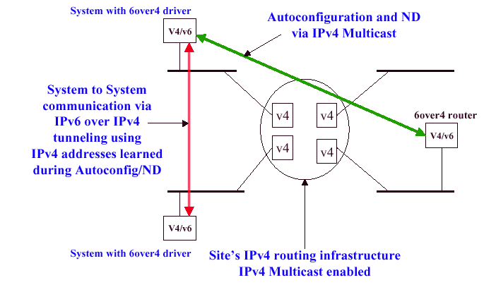
圖3.2.6 6over4架構圖

Tunnel Broker(定義於RFC3053)
Tunnel Broker主要是能自動處理來自使用者的隧道請求，它可以刺激IPv6主機的成長及讓早期的IPv6網路提供者能容易的提供它們的IPv6網路供使用者連接使用。Tunnel Broker可被視為虛擬的IPv6 ISPs，它提供給已經連接到IPv4網際網路使用者連接上IPv6網路。在IPv6網際網路中，可能出現許多Tunnel Broker供使用者選擇，使用者可以選擇"最靠近"、"最便宜的"或任何的其他的Tunnel Broker，來連接上IPv6網路，Tunnel Broker的架構如圖3.2.7。
使用者必須是一個dual stack的IPv6節點(主機或路由器)，它需要透過Tunnel Broker去註冊建立隧道，Tunnel Broker會選擇一個適當的Tunnel Server，然後代表使用者去建立、修改和刪除隧道，且Tunnel Broker會自動地替使用者向DNS註冊IPv6位址及名稱。Tunnel Broker一定要是IPv4可設定位址的，也可能是IPv6可設定位址的，但後者不是強制性，至於和Tunnel Server間的溝通則可透過IPv6或IPv4，Tunnel Server必須是可連接上全球網際網路dual-stack的路由器，它接受來自Tunnel Broker的組態命令，管理server端隧道的建立、修改和刪除。

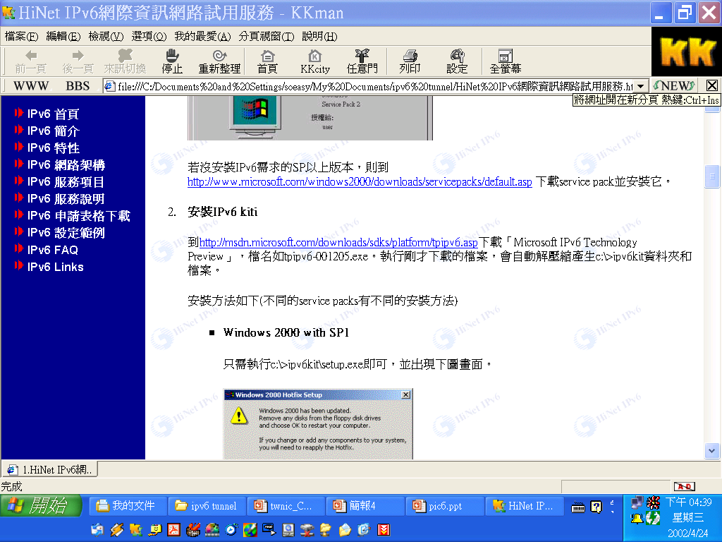
IPv4 Network
Tunnel
Server
User
IPv6
Tunnel Broker
Tunnel
Endpoint
Tunnel
Endpoint
IPv6 over IPv4 Tunnel
DNS Server
圖3.2.7 Tunnel Broker架構圖

Tunnel Broker接受使用者請求後，主要的運作模式如下：
(1)指定一個Tunnel Server作為使用者在網路端的終結點。
(2)依據使用者不同，選擇適當的IPv6首碼分配給使用者。
(3)決定隧道的使用期限。
(4)自動向DNS註冊分配給隧道兩端終結點的IPv6位址。
(5)配置隧道的server端。
(6)通知使用者隧道的參數、DNS名字等相關資訊。
經過上述的步驟後，表示隧道已建立完成，使用者即可連上任何Tunnel Server所連接的IPv6網路。

ISATAP(Intra-Site Automatic Tunnel Addressing Protocol)
此機制可提供在IPv4 site內，沒有IPv6路由器的狀況下，利用ISATAP為IPv6節點提供連線，使用ISATAP可以將IPv6網路佈建於防火牆之後。此互連之隧道不需人工設定，自動達成隧道之建立。此機制採用特殊的IPv6位址格式，此位址格式將內含該網路介面的IPv4位址，ISATAP IPv6位址格式如圖3.2.8。
此格式是採用modified EUI-64格式，其中OUI(Organizational Unique Identuifier)指定值為00-00-5E，而TYPE指定值為FE。ISATAP機制之優點為不需IPv4 群播(multicast)網路環境便能建立自動式隧道，而且可適用於global IPv4及private IPv4 site。此外ISATAP IPv6位址可與IPv6現有的link-local、site-local、global unicast IPv6首碼整合使用，可提供IPv6 global routing及local routing之需求。
首碼
00 00 5E FE
IPv4位址
64 bits
32 bits
32 bits
首碼：標準位址首碼
00 00 5E：IANA OUI
FE：類型識別碼，表示有內崁IPv4位址
圖3.2.8 ISATAP位址格式

IPv4/IPv6轉換器(Translator)機制
此機制是用於IPv4與IPv6上的主機相互溝通時，轉換不同版本的網際網路通訊協定封包。由於目前網路上的應用程式及服務都存在於IPv4的網路，假如一個已升級為IPv6的主機，要執行平常的工作，如瀏覽網頁或收信，就需要一個IPv4/IPv6轉換器才能達成。由於IPv4/IPv6、ICMv4/ICMv6格式與內容的差異性，在封包的轉譯過程，無法做一對一轉換，部份欄位的資訊將失真或被去除，由於上述這些明顯的缺失，所以轉換器只能當做是短期的解決方案。
IPv4/IPv6轉換器機制共有兩種，一種是以閘道器的方式安裝在IPv4與IPv6網路的中間，使用到的轉換技術有：網路位址與協定轉換(Network Address Translation and Protocol Translation，簡稱NAT-PT)、無狀態IP/ICMP轉換(Stateless IP/ICMP Translation，簡稱SIIT)與應用程式閘道器(Application-Level-Gateway，簡稱ALG)。另外一種是安裝在用戶端電腦上的軟體，目前有的方法是崁入通訊協定堆疊(Bump-In-the-Stack，簡稱BIS)與崁入應用程式(Bump-In-the-Application，簡稱BIA)兩種作法。

網路位址與協定轉換(NAT-PT，定義於RFC2766)
使用網路位址與協定轉換技術是最複雜的技術，因為NAT-PT必須將封包的欄位做相對應的轉換。當封包是IPv6協定封包時，則會將此封包的欄位相對應到IPv4封包欄位，因而轉換成IPv4封包。相同的IPv4封包要轉換成IPv6封包，也是透過欄位相對應的方法，將IPv4封包完全轉換成IPv6封包。
此技術是應用於IPv4-only設備與IPv6-only設備溝通時使用，透過通訊協定的完全轉換，IPv4與IPv6位置成為一對一的對應(map)關係，使得封包在完全的IPv4或IPv6網域傳送成為可能。這種轉址方式雖然原理簡單，相關軟硬體在製作較容易，但會耗去較多的路由器計算時間，因此不易成為市場主流技術。
NAT-PT架構如圖3.3.1，NAT-PT的功能主要為位址轉換及協定轉換，在位址轉換方面，是將IPv4位址轉換為IPv6位址，反之亦然。在通訊協定轉換方面，將IPv4節點送來的IPv4封包依據SIIT定義的轉換原則，將轉換為IPv6封包後，再轉送至IPv6網路；同理將IPv6節點送來的IPv6封包轉換成IPv4封包後，再行轉送至IPv4網域。IPv4／IPv6封包間轉換包括IPv6封包內容與IPv4封包表頭內容的轉換，並重新計算或調整checksum值。
DNSv6
DNS
NAT-PT
Pool of v4 addresses

IPv4 Network

IPv6 Network
IPv6-B
IPv6-A
IPv4
圖3.3.1 NAT-PT架構圖

NAT-PT轉換器無法處理封包酬載中網址的轉換，而有些應用程式是利用封包酬載來傳送網址資料，例如DNS、FTP等應用程式，這類應用就需要借助應用層閘道器(Application Level Gateway, ALG)，例如DNS-ALG、FTP-ALG等，將封包酬載中的網址做適當的IPv4/IPv6網址轉換，達成應用層雙向互連。

無狀態IP/ICMP轉換(SIIT，定義於RFC2765)
SIIT不能算是一種轉移機制，只能當做是IPv4與IPv6，ICMPv4與ICMPv6封包轉換規則，而NAT-PT、BIS、BIA等都是以SIIT為基礎發展出的轉移機制。其內容定義IPv4與IPv6封包標頭間語意互相轉換的規則及ICMPv4與ICMPv6訊息的轉換規則。由於IPv4與IPv6封包格式的內容，除了位址欄不同外，其它欄位之內容亦不同，SIIT無法將IPv4各欄位以一對一方式轉換到相應的IPv6欄位，部份欄位的資訊將失真或被去除，SIIT將儘量保存封包欄位的資訊，進行IPv4/IPv6及ICMPv4/ ICMPv6封包之轉換，SIIT架構如圖3.3.2
SIIT
Pool of v4 addresses
IPv4 Network
Dual Network
Src：IPv4
Dst：IPv4
Src: IPv4-translatable
(0::ffff:0:w.x.y.z)
Dst: IPv4-mapped
(0::ffff:a.b.c.d)
圖3.3.2 SIIT架構

崁入通訊協定堆疊(BIS，定義於RFC2767)
此機制使得雙堆疊主機上的IPv4應用層可與遠端IPv6-only主機的應用層互連，如同此雙堆疊主機具備IPv4及IPv6的應用程式，在轉移過程的初始期，大部份的IPv4應用程式仍未改寫為IPv6適用的應用程式，而BIS可暫時解決應用程式不相容的問題，讓IPv6-only仍可接取到既有的IPv4應用服務。
BIS架構如圖3.3.3，這個技術是在TCP/UDPv4與實體層間插入3個模組，此3個模組為extension name resolver、address mapper及IPv4/IPv6封包translator。當主機與其他主機連線時，extension name resolver查詢DNS封包，並判定遠端節點是否為IPv6-only節點，如為IPv6-only節點則通知address mapper動態指派IPv4位址，並cache此IPv4/IPv6 address mapping，最後由translator依據SIIT定義之規則，負責將IPv4封包轉換為IPv6封包，經由IPv6 Network送達遠端IPv6主機，如果互連的對方是IPv4主機，則以原有IPv4封包傳送。這些轉換是BIS轉換機制與DNS協定自動進行，上層使用者與應用程式不需做任何改變就可以和IPv6主機連線，此機制主要是運用在移轉過程的初期只能視為短期解決方案，既有的IPv4應用程式仍應儘速改寫為IPv6適用之應用程式。
IPv4應用程式
Socket
TCP/IPv4
Extension
Name
Resolver
Address
mapper
Translator
IPv6
MAC
PHY
IPv6
IPv4
圖3.3.3 BIS架構圖

崁入應用程式(BIA，draft-ietf-ngtrans-bia-05.txt)
API Translator
IPv4應用程式
Socket API(IPv4、IPv6)
TCP(UDP)/IPv6
Name
Resolver
Address
mapper
Function
mapper
MAC
PHY
圖3.3.4 BIA架構圖
TCP(UDP)/IPv4

BIA架構如圖3.3.4，BIA與BIS的運作原理基本相同，也是藉由攔截IPv4的訊息在轉換為IPv6訊息送出，如此即可在不改變使用者的使用習慣 下，將IPv4的軟體轉變為IPv6的軟體。兩者之差別在於BIA是在Socket API層之下插入三個模組攔截，此三個模組為name resolver、address mapper及function mapper，其中前兩個的運作與BIS的相應模組相似，而function mapper則負責攔載IPv4 socket function calls，並轉換為相等功能的IPv6 socket function calls。因為BIA攔截到的訊息是尚未加密過的，因此可以將訊息轉換至IPv6後再加密送出，而BIS則會因為攔截到加密的封包而無法處理。
BIA只能視為初期建置IPv6服務的短期解決方案，程式設計師仍需儘速將IPv4應用程式改寫為IPv6適用之應用程式。

IPv4移轉至IPv6網路之規劃
國內在政府推動下，IPv4過渡至IPv6網路之各項工作正大力的推行，除了在IPv6能有一些突破性的服務應用，吸引客戶主動申請IPv6以外，首先應由學術網路(TANet)、研究網路(TWAREN)和政府網路(GSN)率先將網路由IPv4的環境移轉至IPv6，接著協助國內網路服務業者(ISP)作IPv6的移轉佈建，如此不但可帶動學術研究風氣，也可帶來一些加值的應用，促進產業的發展。

公眾網路規劃
目前公眾IP網路的應用，仍然以ISP所提供為主，主要是上網的各項服務，因此以ISP業者網路架構作分析，大概可區分為核心網路、介接其他ISP業者及接取網路三個部份，在進行這些網路移轉規劃時，ISP需申請及取得IPv6位址區段，依據網路階層架構規劃及指派IPv6位址，並完成相關DNS資料庫之建置。

核心網路
ISP可採行的規劃如下：

將現有IPv4核心路由器升級為IPv4/IPv6雙協定堆疊核心路由器，以預設式隧道(configured tunnel)穿越現存IPv4網路來提供IPv6互連服務。

建置另一雙協定堆疊(dual Stack)或IPv6-only協定之核心路由器，這些核心路由器間採用專線(如ATM PVC, leased line)以IPv6-only方式或採用預設式隧道方式，構成這些核心路由器間之IPv6互連。

可在其IPv6 核心網路上建置6to4切換路由器，提供遠端之IPv6 6to4 sites藉由6to4 隧道方式與ISP連線。

介接其他ISP業者之網路
當ISP完成核心網路之IPv6建置後，則可進行與其他IPv6 ISP及global IPv6網路之互連，或逕行與IPv6(IX)互連。這類型之互連可採用專線以IPv6-only方式互連或採用預設式隧道方式。

接取網路
客戶端接取網路主要由撥接、PPPoE及專線方式連接至ISP的遠端接取伺服器所構成。如何導入IPv6功能於客戶端接取網路是最繁重與複雜的部分。此部份可能採行之規劃方式有下列兩種：

更新IPv4遠端接取伺服器為IPv4/IPv6雙協定堆疊路由器，讓IPv4用戶及IPv6用戶同時共存於全部的客戶端接取網路，而IPv4訊務與IPv6訊務於遠端接取伺服器之後才進行訊務分流。

建置另一IPv6-only協定或雙協定堆疊遠端接取伺服器，此批遠端接取伺服器只供新增的IPv6客戶接取，現存之IPv4-only用戶仍連線至傳統的IPv4-only遠端接取伺服器。
在IPv6遠端接取伺服器與IPv6核心網路間，可採用專線以IPv6-only方式或採用預設式隧道方式互連。
如果客戶端為IPv6 only site，ISP應建置轉換器移轉機制，提供這群客戶連線至IPv4-only網站。
另外ISP從IPv6服務提供而言，可採用Tunnel Broker移轉機制，不需要更新客戶端接取網路，就能極低之建置成本提供IPv6接取服務。

移轉計劃的步驟
由於現有的IP應用，幾乎是IPv4的環境，所以在移轉的過程中，必須先經過測試網路的測試證實可用，再逐步的移轉。以下為移轉計劃應考量之事項：

移轉技術先導入研究網路
將發展完成之IPv4/IPv6共存、移轉之相關技術與機制雛型導入國內研究網路，並開放研發成果供網路設備及服務商進行技術移轉，協助產學界提昇IPv6研發能力。

移轉技術導入ISP網路
與國內ISP合作，建置可運行IPv6的骨幹網路，解決IPv6實用化過程中面臨的問題，實現IPv6/IPv4共通的網路環境。

應用推廣
以公民營ISP、IX(交換中心)及學術用途之網路(如TANet、TANet2、TWAREN)為主要對象，免費或低價提供教育訓練、建置參考指南及提供設備採購款之補助(僅限政府單位)，促使其對現有IPv4環境用戶提供存取IPv6之服務。
由於IPv4全球網際網路的蓬勃發展，現存的IPv4協定用戶數、路由器及應用服務伺服器數量非常龐大，移轉工程無疑是一項浩大工程。在移轉時程上，並無法以約定的日期為基準日，進行全面的移轉。網路管理者須考量網路現況，在不影響現有網路服務下，靈活運用上述多種轉移機制，採循序漸進方式完成IPv4網路至IPv6網路的移轉。

IPv6之發展現況
IPv6雖然目前在產品方面的支援尚不完備，標準亦尚不完全，但許多國家ISP均已申請Production Address試用，且成立主要推廣單位大力推廣。IETF並成立6bone作為IPv6的測試平台，提供IPv6相關訊息，包括製作、標準協定及其他相關連結等，且包含mailing list，提供各界討論IPv6之園地。
APNIC、ARIN及RIPE-NCC自1998年開始發放商用IPv6，日本在IPv6推動非常積極，NTT及IIJ均已試用且已經推出商業服務，韓國在此方面亦領先台灣。

各國發展情況
雖然台灣廠商在全球網路卡市場有超過60％的佔有率，不過在Ipv6方面，也僅是先期的研究，並未特別積極；歐洲與日韓對IPv6則較為積極(日本於2001年一年投入80億日元，韓國在2003年前累積投入了468億韓元，將於2003年起繼續加碼投入120億韓元)。日本由政府於2001年3月出資成立「IPv6普及．高度化推進協議會」(IPv6 Promotion Council)，由該組織統籌國內外IPv6各項推動工作，鼓勵全國通信、電腦、資訊家電相關業者共同開發IPv6應用。日本政府為了鼓勵電信業者及ISP建構IPv6網路，甚至採取設備採購稅金減免及零利率(或低利率)貸款等政策。日本政府預定在2007年時，網路基礎建設可近乎全面支援IPv6。日本2001年中已有數家ISP業者正式提供IPv6商業服務，其中以SONY、松下等具有家電廠商背景的ISP業者(So-net、hi-ho等)較為積極，松下hi-ho與三洋電機SANNET等7家家電ISP結盟的「Non PC網際網路聯盟」，除繼續推動IPv6家電外，也欲以家電廠商的優勢，制定網路家電的商業框架。韓國政府預計於2005～2011年完成全國網路IPv6化。
中國大陸對IP位址的需求隨著上網人口急遽發展與日俱增(目前僅次於美國，居世界第二)，自1998年即開始發展及推動IPv6，目前有許多進行中的大型軟硬體研究及網路建置計劃。中國大陸除於2001年與日本簽訂官方層級之IPv6合作備忘錄外，每年舉辦數次大型IPv6國際研討會，皆吸引大批國內外廠商參與，。
歐洲方面，歐盟委員會已於歐盟行政系統下成立IPv6工作小組(EC IPv6 Task Force)，為歐洲勾勒IPv6發展藍圖，並正式建議歐洲各國政府及工業界傾全力支持IPv6，以避免因起步落後而錯失市場主導地位。目前歐洲地區IPv6相關的跨國研究計劃共有31個，參與國家達37國，投入研究的單位超過100個，總金額達1.56億歐元(其中0.85億直接由歐盟委員會撥付，2002年所宣佈的「eEurope2005」亦將IPv6的推動列為重點。
美國不但是現今IPv4規則的制定者，也是IPv4時代爭取IP位置的勝利者，全球IPv4位置約有70％屬於美國所有，因此美國至今仍沒有嚴重的IP位置不足問題，也使得其在推動IPv6的議題上，一直不夠積極。但美國能源部及國防部的網路新計劃Esnet(research institute under the US Department of Energy)及DREN(experimental network of DoD)都將IPv6列為標準。為了滿足歐洲、亞洲地區的需求，美國主要網路設備及系統廠商如Cisco、Juniper、Microsoft、Sun、HP、Compaq等皆已提供IPv6支援，並成立專門研發小組，將IPv6納入產品規格中，並積極參與IPv6相關國際會議及國際標準制定。
台灣在參與IPv6的進度上，在2001年10月經行政院會議中決議成立「IPv6推動工作小組」，集合中華電信、固網及ISP業者、各大學研究機構、財團法人台灣網路資訊中心(Taiwan Network Information Center，TWNIC)、工研院電通所等產官學界，區分成骨幹建設、研究發展、標準測試與應用推廣4組，規劃推動目標與重點工作，並定期召開會議向NICI報告工作成果。
根據IPv6推動工作小組規劃，台灣將於2007年將網路全面升級至IPv6，在移轉過程中，共分成3階段。2001年為第一階段，成立IPv6推動聯盟；2002年至2005年為第二階段，進行IPv6網路互連測試、骨幹建置、軟硬體研發與IPv6應用推廣，並逐步將IPv4用戶轉成IPv6用戶；第三階段為2006年至2007年，將台灣網路升級為IPv6平台，完成網路平台過渡任務。
除官方推動小組外，工研院電通所也於2002年4月成立「台灣IPv6論壇」(IPv6 Forum Taiwan)，作為民間與政府在IPv6推動上的溝通橋樑。目前已有友訊、智邦、亞旭、智捷、星通等廠商加入，將對整合IC設計、通訊協定軟體、通訊產品製造等方面，共同研發IPv6相關核心技術。
雖然台灣在IPv6的議題上起步較晚，但因掌握全球逾60％用戶端網路設備，因此台灣廠商宜增加對IPv6軟硬體上的掌握程度，積極跟上國際IPv6研發腳步，持續保持今日網路設備製造上的優勢。
亞太地區IPv6位址分配狀況比例大約如下：日本57(52%)、韓國17(16%)、台灣12(11%)、澳洲4(4%)、新加坡4(4%)、中國4(4%)。

產品發展情況
IPv6在其IP位置數眾多的優勢下，已成為3G通訊與部分數位家電的共同選擇。為將手機資訊服務納入網際網路範疇，在1997年提出的RFC2002至2006中，便對移動IP進行初步規劃；在3G行動電話後，IPv6排除IP位置不足的問題，並解決移動裝置的IP問題，因此成為各種3G傳輸規範的共通選擇。此外，目前市面上，已有廠商陸續推出冷氣機、錄放影機、微波爐等數位家電產品，在IPv4位置不敷使用的情況下，該類數位家電多採IPv6作為其IP版本。除了3G行動電話與數位家電外，PC與工作站等網際網路裝置才是IPv4能否成功轉為IPv6的關鍵。美國廠商在網際網路產品具有主導地位，思科、微軟、IBM等業者接陸續有IPv6產品推出，舉例來說，思科在1999年後發表的路由器，僅需軟體升級便可支援IPv6網路架構，微軟Windows XP、SONY PS2上網系統等，已多將IPv6需求包含進去。
在主機方面已有Microsoft(2000/XP/Server 2003)、Solaris、Unix、Linux、FreeBSD等產品支援IPv6協定。
在路由器及交換器方面已有Cisco、Juniper、3Com、Nortel Networks、6Wind、NEC、Fujitsu、Foundry、Hitachi、Ericsson Telebit 等產品支援IPv6協定。

寬頻網路服務應用
網際網路無疑是近年來科技研發及服務應用最大的工具，客戶端從最早的低速率撥接至現在Giga bit乙太網路的連接，顯現出網路的頻寬呈倍數的成長，ADSL、Ethernet-based FTTB、VDSL、FTTC、FTTH等接取網路技術，無非是要客戶能從網路得到較大的頻寬，以便提供更好的服務應用，目前在網路上廣泛使用的服務應用，例如：全球資訊網(WWW)、電子佈告欄系統(BBS)、電子查詢系統(Gopher)、電子郵遞系統(FTP)、檔案搜尋系統(Archie)、網際新聞(Netnews)…等等，已無法滿足客戶的需求，客戶除了速率的提昇、費率的下降外，更已朝向品質的要求。
企業客戶的專線已漸漸由IP-VPN取代，其跨區間的語音訊務也在VPN的連線中同時解決，所以對企業客戶的IP-VPN需求，品質及可靠必須列為重點；而一般客戶除了使用電腦瀏覽網站外，對於影音(Video)、遊戲(Game)及國際電話使用VoIP也漸漸產生興趣，因此在頻寬漸漸加大的同時，加值服務的開發是刻不容緩的項目。有線電視業者已推出上網服務、數位頻道服務，將來隨選視訊及網路電話服務也將陸續推出，由於有線電視普及率相當高，對電信固網業者而言，有線電視業者才是真正的競爭對手，誰能在頻寬、內容及時間上取得領先地位，將是爾後的贏家，所以說「客廳才是最後的決戰點」。
以下簡述網路上興起的分封化語音(Packet Voice或稱為Voice over IP)及串流影音的服務應用。

分封化語音服務
美國電信大廠Lucent專家對目前傳統電信經營者提出警訊，在缺乏服務差異性上，使得：
(1)基本服務面臨降價競爭
(2)有線服務被手機取代
(3)越來越多的競爭者進入傳統電話市場
(4)有線、無線及數據服務綑綁式行銷及費率的來臨
電信經營者為了營收，採取了以下的措施：
(1)維持既有的客戶，並提供新的應用服務
(2)提供新的整合應用以增裕營收
(3)尋求提供新的差異性服務及有價值的應用
(4)目標市場為企業客戶及高貢獻度的住宅客戶
下一代網路(NGN)的建構初期是一個重疊的網路，而非全面的汰換，涵蓋的地區範圍必須廣，且具有擴充性，主要著眼在：
(1)新發展地區的擴展
(2)已逾壽年而無法使用的傳統交換機
完整的解決方案除了廠商提供的已開發的軟、硬體架構及服務外，還必須結合策略聯盟廠商，繼續在軟、硬體平台上開發新的服務應用。新的架構不只要減少投資成本，也要降低維運成本，使得電信經營者具備競爭性。
分封化語音(Packet Voice或稱為Voice over IP)服務需滿足既有PSTN已有的用戶增添服務例如：簡速撥號(Abbreviated dialing)、話中插接(Call Waiting)、熱線服務(Hot line)、三方通話(Three Way Calling)、指定轉接(Call Forwarding)、勿干擾(Do Not Disturb)、按時叫醒(Wake-up)、自動尋線(Multiline Hunting)、呼叫鎖碼(Call Lock)、發話或受話專用等，另需增加新服務例如在SIP IP電話機上提供呼叫轉接(Call Transfer)、呼叫篩選(Call Screening)、尋找我(Find Me)等，在應用上需可提供號碼轉譯服務(Number Translation Service)、IP虛擬總機(IP Centrex)、第三方控制呼叫服務(3rd Party Call Control)、號碼可攜性(Number Portability)、平等接取(Equal Access)、視訊電話服務(Videophone service)等。
分封化語音服務的網路架構如圖5.1.1，其整體架構可大致分為網路層、呼叫控制層及服務應用層的分散式架構，因此在服務應用上，除設備廠商可直接提供的服務外，可將第三者開發的服務應用透過應用伺服器(AS)的連接迅速加到網路上。
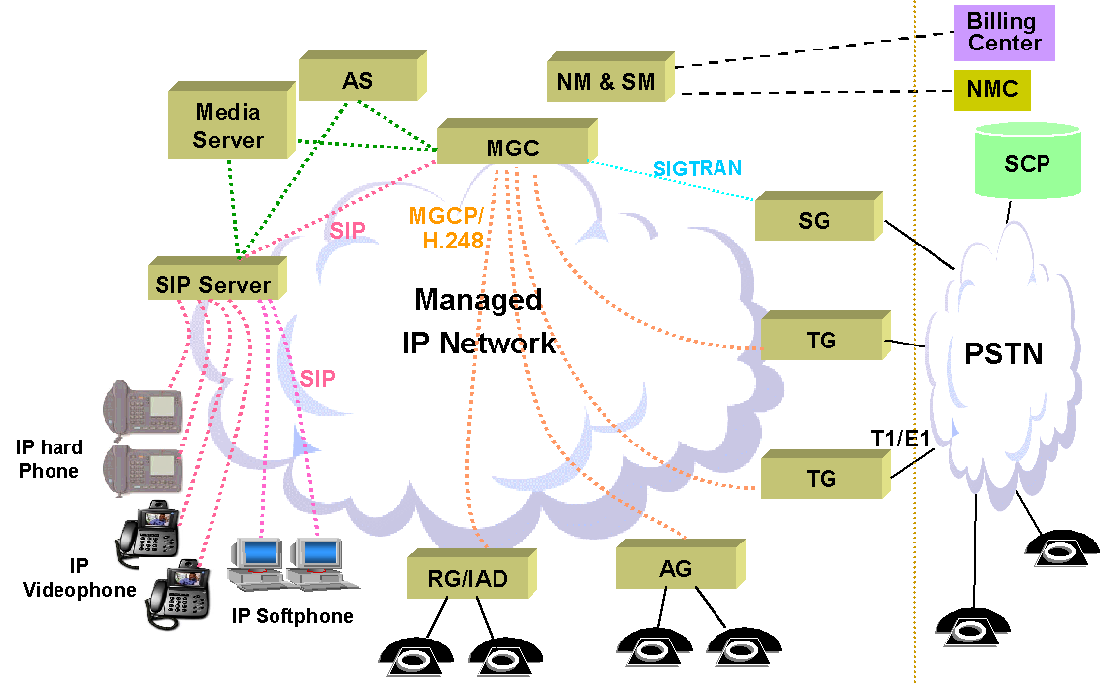
圖5.1.1 分封化語音服務網路架構
傳統電話機在窄頻銅纜的接取仍需使用接取閘道器(Access Gateway)，寬頻的接取則使用家用閘道器(Residential Gateway，RG)或整合接取設備(Integrated Access Device，IAD)作服務的整合，它是VoIP網路與POTS電話機的介面設備，提供信號及媒體轉換的功能。在純IP的網路環境，客戶可以使用IP Hardphone、IP Softphone或IP Videophone等，透過SIP伺服器的協助，達到語音通訊的基本服務及額外的增添服務。
在編碼上應仍遵循E.164的編碼格式，服務提供初期，仍以提供新門號設備的方式供裝，避免舊門號的改接，以免造成傳統PSTN網路設備及門號的衝擊。
目前VoIP網路電話因Yahoo BB成功的經營實例而被炒熱，刺激各國ISP積極朝此方向發展，我國交通部電信總局於今年9月開始，也委由財團法人台灣網路資訊中心(TWNIC)推動『SIP/EUNM應用推廣計劃』，而台北市電腦公會(TCA)並於此計畫項下成立IPOX(IP Phone Open Exchange)聯盟，推動台灣IP Phone的商業發展，企圖將SIP/ENUM廣泛的推廣到產業界。可預見的將來，電話語音市場的競爭是非常的激烈，恐將成為寬頻服務的一個加值服務或是綑綁服務的一環。

串流影音服務
寬頻網路在台灣是先以512Kbps的頻寬，打開寬頻上網漫遊(browsing)的市場，然後開始試推300Kbps的加值服務；等到加值服務市場人氣漸旺，再將頻寬往Mbps以上的速率提升，以及提供更精緻更豐富的內容，並且進一步深耕市場，擴大它的質與量。當下市場的走勢已很明顯地走到了上述的頻寬往Mbps提升的地步，所以目前是數位內容產業真正開始進入S形學習曲線爬坡階段的時刻。
要推動收費內容服務，網路必須具有雙向通訊的互動機制，並且最好還要能夠支援隨選或至少是「準隨選（near on-demand）」功能，寬頻電信網路已經可以完全達到上述標準。究竟消費者願意付費來點選或觀賞哪些類型與性質的內容與節目，例如是新聞？家庭娛樂？線上遊戲？線上學習？線上購物？線上理財？多媒體社交通訊？還是其他新的網路應用型態？是多數經營者想要的答案，這些都必須經過實際的經營才能得知，某些國家的經驗未必符合本地需要。
在美國，由於地區寬廣分散，目前寬頻影音仍然以有線電視業者經營為主；而在韓國及日本，電信業者在網路推出的Triple Play服務，其中之一就是影音。
串流影音服務的經營，其所連接的網路大致可以分為兩大類，一類是未具服務品質(QoS)的Best Effort網路，另一類是具服務品質(QoS)的網路，以下就此二類網路的服務作簡述：

未具服務品質(QoS)Best Effort網路的串流影音服務
此類服務是在網際網路上播放的串流影音服務，目前台灣各ISP所經營的各類影音節目均屬此類，透過個人電腦上免費可取得的播放軟體，例如：Windows Media Player、Real Player…等，即可播放。基本上，其播放的主要設備仍然是個人電腦，使用者的地點還是在書房，因為網際網路先天的特性是「盡力而為(best effort)」的網路，所以用來傳送需要高品質要求的數位內容，恐無法完全呈現；又因為它是一個沒有國界的媒體，與目前娛樂媒體(如電影、體育競賽、演藝活動等)的發行制度具有衝突性─亦即除非經過一些特別的安排，否則它無法將數位內容的流通，按照版權授受的範圍，直接區隔成一個一個不相侵擾、互不跨越的特定領域。另外，在隨選視訊的需求下(Video on demand)，每秒幾百萬位元的高畫質多媒體傳輸需求，一旦出現以百萬計的用戶，都以隨選的方式同時進行接取(access)的情境─例如，實況轉播奧運節目，這時網路就有被塞爆的問題。

具服務品質(QoS)網路的串流影音服務
此類服務是在Managed IP網路、VPN或Intranet內網路上播放的串流影音服務，目前僅有少數公司經營此類服務，它是透過機上盒(Set-top Box)在電視上撥放，機上盒還需與媒體伺服器配合才能正常工作，所以其播放的設備是專屬的。由於它所經營的是一個高畫質穩定的影音節目，所以必須確保網路傳輸品質的穩定性，保障數位內容的發行版權及安全機制，且網路容量需能夠經濟有效地滿足尖峰性的寬頻數位傳輸需求。此類服務的媒體源應儘量分散且接近接取端，才能完全滿足群播服務及隨選視訊單播服務的需求。

實習心得與建議
展望我國對於IPv6的引進及發展，在政府有關單位的指導下，整合產、官、學界各種資源，將為我國的各種相關基礎網路設備、網路服務提供業、硬體及軟體供應商、家電產業，帶來無限商機，提升我國相關產業之國際市場競爭力。相信這一股IPv6的熱潮，會帶動另一波網路設備的更迭，也是設備廠商另一新的商機，台灣多年來IT產業已有很好的基礎，應及早研發IPv6相關產品，創造新的契機。本公司在此波IPv6熱潮中，除電信研究所在相關單位分工體系扮演重要角色外，對於本公司現有寬頻網路引進IPv6，應儘早成立研究小組，針對下列主題提出因應之道：
(1)寬頻網路IPv6移轉之策略
(2)IPv6位址規劃
(3)IPv6移轉時程
(4)寬頻網路設備之因應策略
(5)IPv6引進後對既有電信服務的衝擊
(6)IPv6引進後所能提供之新服務
語音服務目前是電信業者主要的營收來源，隨著競爭者的加入及寬頻時代的來臨，語音可能變成寬頻服務的加值應用，各國對現有PSTN網路均持有延長壽年的打算，對引進Class 5 VoIP網路來取代現有PSTN並不積極，但都認為在Class 5 VoIP的架構下引進新的加值服務有其必要性。因此，本公司在策略上，初期應少量佈建Class 5 VoIP網路，以試用網路的服務品質、穩定性、開發新的服務及嘗試導入IPv6；其次應提供寬頻客戶使用VoIP網路之語音服務，以綑綁行銷的方式，鞏固既有寬頻客戶，並提供新加值服務；再視市場VoIP的發展，全面以Class 5 VoIP的架構提供語音服務。
串流影音服務是繼寬頻上網後多數業者看好的加值服務，但隨著寬頻設備價格下滑及其他業者光纜的佈建，其他業者包括有線電視業者正大力推銷寬頻上網及數位影音加值服務，嚴重侵蝕本公司的寬頻業務，本公司若無法推出具吸引力的內容，在寬頻客戶的成長將面臨瓶頸。本公司寬頻加值服務中的互動式多媒體服務是一具有QoS的串流影音服務，應儘早全區規劃引進並嘗試導入IPv6，不但可提供本公司既有客戶高品質的多媒體服務，更可吸引其他客戶加速申裝本公司寬頻服務，替本公司創造另一波寬頻客戶成長。

